**ĐẠI HỌC ĐÀ NẴNG**

**TRƯỜNG ĐẠI HỌC BÁCH KHOA**

**KHOA CƠ KHÍ**

 

**THỰC TẬP CÔNG NHÂN CƠ ĐIỆN TỬ**

**ĐỀ TÀI: KHÓA ĐIỆN TỬ SỬ DỤNG RFID THẺ TAG**

**Giảng viên hướng dẫn: TS. Trần Minh Thông**

**TS. Nguyễn Lê Minh**

**Sinh viên thực hiện: Võ Tấn Phú**

**Phan Hữu Thắng**

**Tô Duy Hai**

**Nguyễn Phú Lĩnh**

**Nhóm: 6**

**Lớp: 20CDT2 và 20CDT1**

**Đà Nẵng, tháng 5 năm 2023**

|  |  |  |
| --- | --- | --- |
| ĐẠI HỌC ĐÀ NẴNG **TRƯỜNG ĐẠI HỌC BÁCH KHOA** |  | **CỘNG HÒA XÃ HỘI CHỦ NGHĨA VIỆT NAM**  Độc lập - Tự do - Hạnh phúc  –––––––––––––––––––––– |

**LỊCH TRÌNH THỰC HIỆN DỰ ÁN**

|  |  |  |
| --- | --- | --- |
| Tuần /ngày | Nội dung | Xác nhận GVHD |
| Ngày 1 | - Phổ biến quy chế với từng đề tài  - Phân nhóm  - Chọn đề tài |  |
| Ngày 2 | - Yêu cầu cụ thể với từng đề tài  - Giao linh kiện  - Tiến hành lựa chọn và làm mạch |  |
| Ngày 3 | - Hoàn thiện mạch  - Dựng mô hình 3D in và rửa mạch |  |
| Ngày 4 | - Lắp ráp và hoàn thiện mạch |  |
| Ngày 5 | - Lắp ráp và hoàn thiện mạch |  |
| Ngày 6 | - Lập trình  - Làm mô hình  - Làm báo cáo |  |
| Ngày 7 | - Lập trình  - Làm mô hình  - Làm báo cáo |  |
| Ngày 8 | - Lập trình  - Làm mô hình  - Làm báo cáo |  |
| Ngày 9 | - Kiểm tra lần cuối |  |
| Ngày 10 | - Bảo vệ |  |

**LỜI NÓI ĐẦU**

Trong sự nghiệp công nghiệp hóa hiện đại hóa nước nhà hiện nay thì ngành công nhiệp Cơ khí đã trở thành một ngành công nghiệp mũi nhọn và có vai trò quan trọng đối với các ngành công nghiệp khác ngày càng được khẳng định được vị thế của nó.

Là sinh viên khoa Cơ khí của trường đại học Bách Khoa sau 3 năm học tập và rèn luyện dưới sự chỉ bảo tận tình của các thầy trong bộ môn, chúng em đã học hỏi rất nhiều điều bổ ích. Theo như nhiệm vụ được giao là đồ án thiết kế thiết bị ứng dụng vi điều khiển và cảm biến.

Trong quá trình làm đề tài do những hạn chế về mặt thời gian và về mặt kiến thức chuyên môn và đây củng là bản thiết kế kĩ thuật điện tử đầu tiên mà chúng em thực hiện nên khó tránh phải những thiếu sót và sai lầm không mong muốn.

Em rất mong nhận được sự góp ý chân thành từ phía quí Thầy để chúng em hoàn thành tốt đề tài thiết kế này ạ.

Em xin chân thành cảm ơn các Thầy trong khoa Cơ khí đặc biệt là Thầy Nguyễn Lê Minh đã giúp đỡ chúng em trong suốt quá trình làm đề tài này.

**Người soạn**

Võ Tấn Phú

**MỤC LỤC**

LỜI NÓI ĐẦU....................................................................................................................3

CHƯƠNG 1: TÔNG QUAN VỀ ĐỀ TÀI KHÓA ĐIỆN TỬ ............................................5

* 1. Giới thiệu chung về đề tài khóa điện tử.............................................................5

CHƯƠNG 2: GIỚI THIỆU VỀ CÁC THIẾT BỊ PHẦN CỨNG KHÓA ĐIỆN ...............8

2.1 Tổng quát về vi điều khiển PIC16F887.............................................................8

2.2 Tổng quát về LCD 16x2...................................................................................11

2.3 IC nguồn LM1117............................................................................................12

2.4 Tổng quát về cảm biến thẻ từ MFRC522.........................................................13

2.5 Ma trận phím và Keypad 4x4...........................................................................15

2.6 Tổng quát về servo SG90.................................................................................16

2.7 Giới thiệu về UPS (nguồn dự phòng)...............................................................16

CHƯƠNG 3: THIẾT KẾ, THỰC HIỆN PHẦN CỨNG VÀ LẬP TRÌNH CHO VI ĐIỀU KHIỂN PIC16F887...........................................................................................................18

3.1 Thiết kế sơ đồ mạch nguyên lý .......................................................................18

3.2 Thiết kế phần cứng và sơ đồ khối ...................................................................20

3.3 Lập trình cho vi điều khiển..............................................................................25

3.4 Mô hình sản phẩm hoàn thiện..........................................................................33

CHƯƠNG 4: BÀI HỌC KINH NGHIỆM VÀ KẾT LUẬN............................................35

4.1 Quá trình thực hiện..........................................................................................35

4.2 Quá trình làm mạch.........................................................................................35

4.3 Đánh giá chung...............................................................................................35

4.4 Ưu và nhược điểm của hệ thống.....................................................................35

4.5 Hướng phát triển của đề tài.............................................................................35

TÀI LIỆU THAM KHẢO...............................................................................................36

**CHƯƠNG 1 TỔNG QUAN VỀ ĐỀ TÀI KHÓA ĐIỆN TỬ**

**I. Giới thiệu chung về đề tài**

**1.1 Đặt vấn đề**

- Với sự phát triển của xã hội hiện đại những thiết bị bảo vệ tài sản trong nhà như khoá cửa là một phần không thể thiếu. Hầu hết trên thị trường hiện nay là khoá cơ khí,các khoá cơ khí này gặp vấn đề lớn đó là tính bảo mật không cao, nên dễ dàng bị phá bởi các chìa khoá đa năng. Phát triển, thiết kế “hệ thống khóa thông minh” đóng vai trò quan trọng.

**1.2 Mục tiêu và tính cấp thiết của nghiên cứu**

- Cùng với sự gia tăng phức tạp của các loại tội phạm (như ấu dâm, trộm cắp giếtngười, lửa đảo bán hàng...) thì nhu cầu chọn một chiếc khóa an toàn, thông minh và cóthể bảo vệ trẻ em và tài sản ở các khu nhà riêng khỏi các hiểm họa trên đã làm cho nhucầu về những chiếc khóa điện tử tăng vọt. Mặc dù giá đã giảm nhưng với thu nhậpbình quân đầu người năm 2017 chỉ khoảng 2,200 USD (khoảng hơn 50 triệu đồng/năm) thì việc đầu tư từ 7-15 triệu đồng vào một chiếc khóa cửa thông minh là một lựa chọnrất khó khăn, trong khi đó các loại khóa phổ thông tuy rẻ nhưng lại cồng kềnh, khó bảoquản (hay mất chìa khóa chẳng hạn), nếu chọn nhầm hàng chất lượng kém có thể gây ra những hậu quả khôn lường. Nhận thấy thực trạng về tình trạng an ninh hiện nay, nhóm chúng em dưới sự hướng dẫn tận tình của thầy cô cùng sự góp ý của các bạn, anh/chị khóa trên thực hiện đề tài “hệ thống khóa thông minh” phù hợp nhu cầu của người tiêu dùng.

**1.3 Tổng quan về hệ thống khóa hiện nay**

- Trên thị trường Việt Nam hiện nay tồn tại một số lượng lớn các khóa cửa đơn giản do điều kiện tài chính của người dân và do nhu cầu bảo mật nhà cửa còn chưa quá cao nên chúng ta có thể thấy chúng tại bất kì đâu một số loại khóa như sau:1.3.1 Khóa bấm – Khóa chốt

1.3.1 Khóa bấm – Khóa chốt

- Khóa bấm là loại khóa có kích thước, hình dáng nhỏ vừa lòng bàn tay, có loại bám vào là sẽ khóa được hay cần phải có chìa khóa mới khóa được. Đây là loại khóa thường được sử dụng cho khóa cửa gỗ, khóa cửa sắt, cửa xếp. Khóa bấm được chia thành 2 loại khóa loại khóa bấm chống cắt và loại thông thường.

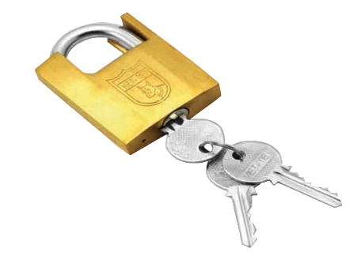

*Hình 1.1 Khóa cơ dùng chìa*

1.3.2 Khóa cửa tay nắm tròn

- Khóa tay nắm tròn là loại khóa thưởng được lắp đặt cho cửa gỗ hay cửa nhôm kính. Chúng ta mở khóa bằng cách vặn quay phải hoặc quay trái để đóng vào mở ra.Nó được thiết kế với bên trong cửa thường có 1 nút bấm hoặc bên trong là chỗ cắm chìa khóa như bên ngoài

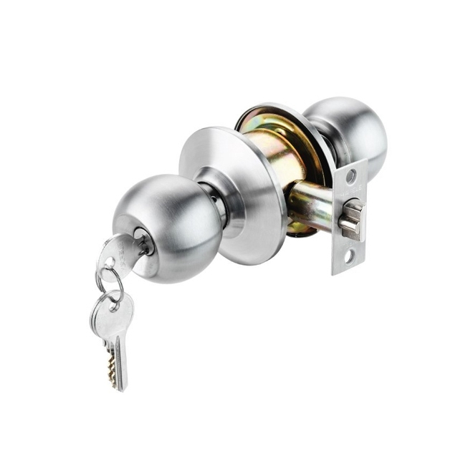

*Hình 1.2 Khóa cửa nắm tay tròn*

1.3.3 Khóa cửa điện tử

- Khóa cửa điện tử là loại khóa cửa hiện đại cao cấp, tính bảo mật, an toàn rấtcao. Để mở cửa chúng ta sử dụng thẻ từ, mã số hoặc vân tay, thông thường được lắp đặt cho cửa gỗ hoặc cửa kính, cửa kính thủy lực.v. Nó là loại khóa cửa tay gạt nhưng sử dụng phần mềm để khóa cửa và được mỹ hóa bằng thẻ từ, mật khẩu, vẫn tay... khi nhập đúng mật khẩu hay vẫn tay đúng chủ cửa tự động mở ra

- Khi sử dụng khóa cửa điện tử thường hay bị hết pin vì vậy chúng ta cần chú ý kiểm tra hoặc bị loạn mã nếu ta bấm mã số nhiều lần không đúng. Đây là loại khóa cửa mới xuất hiện ở Việt Nam được hơn chục năm nhưng chưa được phổ biển lắm do giá thành cao, tuy nhiên những năm gần đây do thu nhập người dân tăng và kiến thức người dân ngày càng cao. Loại cửa này đang dần được phổ biến

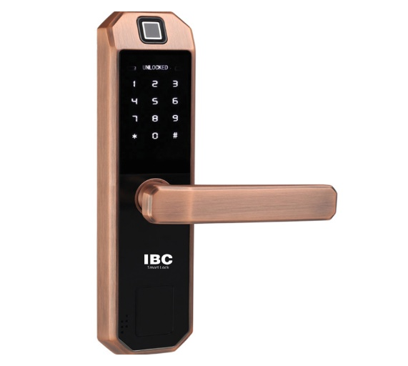

*Hình 1.3 Khóa điện tử*

1.3.5 Khóa thông minh

1.3.5.1 Khái niệm

- Khóa cửa thông minh (smart lock) còn gọi là khóa cửa kỹ thuật số (digital lock), làloại khóa điện tử áp dụng công nghệ thông minh, giúp người dùng dễ dàng thực hiệnviệc mở cửa mà không cần đến chìa khóa.Thiết bị này được tích hợp rất nhiều tính năng bảo mật vượt trội như mở khoá bằngvân tay, thẻ từ, điện thoại,…

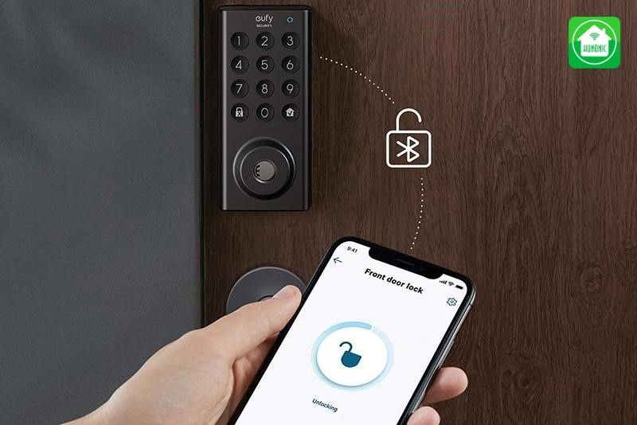

*Hình 1.4 Khóa thông minh*

- Đặc biệt, việc có thể theo dõi qua ứng dụng điện thoại sẽ giúp bạn dễ dàng kiểmsoát được hoạt động của ngôi nhà

1.3.5.2 Cách thức hoạt động của khóa cửa thông minh

* Mở bằng thẻ từ

- Mở khóa bằng thẻ từ là một trong những cách thức được sử dụng rộng rãi. Chiếc thẻ này có hình dạng như chiếc thẻ tín dụng hoặc nhỏ hơn. Bạn chỉ cần dùng thẻ và quét qua khóa thông minh là có thể mở được.

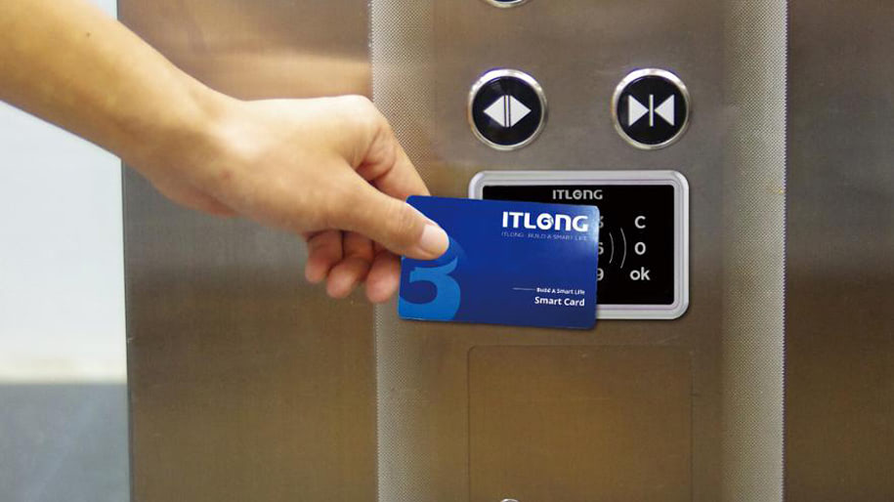

*Hình 1.5 Mở bằng thẻ từ*

- Thẻ từ được dùng phổ biến hiện nay là loại RFID. Công nghệ RFID (RadioFrequency Identification) giúp nhận dạng đối tượng bằng sóng vô tuyến, cho phép đọcthông tin chứa trong chip của trong thẻ ở khoảng cách xa mà không cần tiếp xúc trực tiếp.

* Mở bằng bàn phím

- Khóa phím bằng 4x4 là một loại khóa bảo mật được sử dụng rộng rãi trong các thiết bị điện tử, như điện thoại di động, máy tính bảng, máy tính xách tay, các hệ thống an ninh, và cả trong các cửa hàng, trường học, văn phòng và nhiều nơi khác. Khóa bằng 4x4 có bốn hàng và bốn cột các phím số, từ 1 đến 9, cùng hai phím đặc biệt là 0 và *.

- Các phím số của khóa phím bằng 4x4 được sắp xếp theo thứ tự tăng dần từ trái sang phải và từ trên xuống dưới. Thông thường, mỗi phím số sẽ được sử dụng để nhập một chữ số hoặc một ký tự vào thiết bị điện tử. Trong khi đó, hai phím đặc biệt là phím 0 và phím * được sử dụng để thực hiện các chức năng khác nhau, như xóa các ký tự trước đó, xác nhận các lựa chọn hoặc tăng cường tính bảo mật cho khóa phím.

- Khóa phím bằng 4x4 có tính năng bảo mật cao, do người dùng cần phải nhập đúng một chuỗi các số hoặc ký tự để có thể truy cập được vào thiết bị hay hệ thống. Nó cũng rất tiện lợi và dễ sử dụng, đặc biệt là trong trường hợp không có bàn phím vật lý hoặc khi không muốn để lại dấu vết về mật khẩu trên bàn phím.

**1.4 Tổng kết Chương 1**

- Từ tình hình nghiên cứu hiện nay cùng với tính cấp thiết của đề tài, dự án hệ thống khóa thông minh” được nghiên cứu và thực nghiệm để tìm ra giải pháp lữa chọn phù hợp với mọi người. Nhóm chúng em thực hiện đề tài với các cách thực mở bằng mật khẩu và thẻ từ RFID

**CHƯƠNG 2 GIỚI THIỆU CHUNG VỀ CÁC THIẾT BỊ PHẦN CỨNG CỦA KHÓA ĐIỆN TỬ**

**2.1 Tổng quan về vi điều khiển PIC16F887**

- Vi điều khiển PIC16F887 là vi điều khiển 8bit được thiết kế theo công nghệ CPU RSIC cho công suất tối đa với điện năng tiêu thụ thấp. Có tổng cộng 40 chân và có nhiều gói chân đáp ứng yêu cầu mạch nhỏ gọn và hiện đại, ví dụ package QFN và TQFP 44 chân.

PIC16F887 hỗ trợ các giao thức dữ liệu hiện đại cho các nhà thiết kế và do có nhiều chân nên hầu hết các giao thức có thể được thực hiện cùng một lúc mà không ảnh hưởng đến các giao thức khác. PIC có nhiều chức năng do có nhiều kênh chuyển đổi ADC và xung clock bên trong.

+ Cấu hình chân PIC16F887

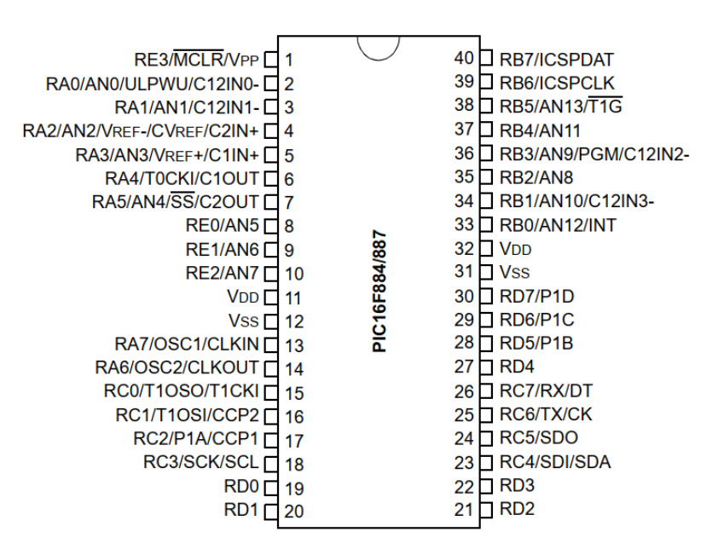

*Hình 2.1 Sơ đồ chân vi điều khiển*

+ Các chân GPIO

Đầu ra digital

* Có nhiều chân đầu ra trong vi điều khiển. Tất cả các chân thuộc năm thanh ghi (A, B, C, D & E). Chúng tương thích với mọi thiết bị chuẩn TTL / CMOS và ST. Tất cả các chân GPIO đều cung cấp điện áp đầu ra tối đa theo giá trị nguồn điện cấp.

Đầu vào digital:

* Có nhiều chân đầu vào trên bộ vi điều khiển và tất cả đều có một điện trở kéo. Trong PIC16F887, số lượng chân đầu vào lớn hơn tất cả các chân khác và có thể được sử dụng để khởi động vi điều khiển từ chế độ ngủ.

Các chân này hoạt động ở logic TTL / ST, giúp tương thích với tất cả các thiết bị CMOS và thiết bị ngoại vi khác.

Chân ngắt

* Hầu hết các ứng dụng / cảm biến hiện đại đều yêu cầu chân ngắt để hoạt động. Trong PIC16F887, tổng số chân là 40 nhưng chỉ có một chân ngắt bên ngoài. Chân này có thể được sử dụng để tạo tín hiệu xử lý sự kiện bên trong CPU của vi điều khiển. Đầu tiên, bộ vi điều khiển phải là một chương trình khai báo chân này, vì theo mặc định, chân này sẽ không hoạt động như một chân ngắt.
* INT – GPIO33

Cổng giao tiếp dữ liệu nối tiếp PIC16F887

* EUSART (Truyền không đồng bộ): Ngày nay việc sử dụng giao thức này đã được phổ biến trong hầu hết các module và cảm biến. Nó chỉ sử dụng hai chân giao tiếp. Một chân được sử dụng để gửi dữ liệu và chân còn lại dùng để nhận dữ liệu. Để sử dụng giao thức này, hai thiết bị chỉ yêu cầu một số lệnh lập trình bên trong.
* RX – GPIO26
* TX – GPIO25

EUSART (Truyền đồng bộ):

* Phương pháp truyền đồng bộ chủ yếu là truyền một chiều. Nó sử dụng một chân xung clock và một chân dữ liệu. Xung clock và dữ liệu đều được điều khiển bởi các lệnh đã cho trước.
* CK – GPIO25
* DT – GPIO26

I2C: Giao thức giao tiếp này chỉ sử dụng hai chân nhưng cùng một lúc chỉ có một thiết bị có thể gửi dữ liệu. PIC16F887 có hai chân dành cho giao thức I 2 C , một chân được sử dụng cho xung clock và chân còn lại được sử dụng để truyền và nhận dữ liệu. Cả hai chân này được đưa ra bên dưới:

* SDA – GPIO23
* SCL – GPIO18

ICSP: PIC16F887 có một số chân ICSP với chức năng GPIO được sử dụng lập trình vi điều khiển trong trường hợp cần thiết. Có 4 chân:

* ICSPCLK – GPIO39
* ICSPDAT – GPIO40
* V PP – GPIO1
* PGM – GPIO36

Các kênh chuyển đổi analog sang digital

* Có 14 kênh được sử dụng để chuyển đổi tín hiệu analog sang digital. Tất cả các kênh chỉ sử dụng bộ ADC 10-bit.

Chân module timer

* Trong PIC16F887 có ba timer (Timer0, Timer1, Timer2), hai timer 8 bit và 1 timer 16 bit. Tất cả các bộ định thời này có thể sử dụng cả bộ dao động bên ngoài và bên trong nhưng timer1 có thể sử dụng bộ tạo dao động thứ ba ở một số chân GPIO.

Timer1 và timer0 có thể đếm được các xung bên ngoài thông qua các chân bên ngoài và timer1 cũng có một chân điều khiển.

Chân so sánh tín hiệu

* Có một bộ so sánh được sử dụng làm đầu vào và đầu ra tín hiệu đầu vào analog. Bộ so sánh sử dụng cả đầu vào đảo và không đảo cho hai tín hiệu và sau đó chuyển đổi ra giá trị được so sánh. Tín hiệu được so sánh có thể được sử dụng cho bộ vi điều khiển.

Kênh PWM

* Hầu hết các thiết bị yêu cầu tín hiệu PWM để hoạt động. Xung PWM giúp thiết bị thay đổi tốc độ và điện áp theo xung nhất định.

Chân Capture / So sánh / PWM

* Trong PIC16F887 có một module CCP dùng để so sánh tín hiệu đầu vào, sau đó so sánh với tín hiệu được xác định trước. Module tiếp tục so sánh cho đến khi có tín hiệu khớp và sau đó tạo tín hiệu đầu ra.

Chân nguồn PIC16F887

ULPWU: Chân được sử dụng để khởi động thiết bị với điện áp thấp nhất.

VREF: Bộ ADC sử dụng điện áp cấp để chuyển đổi dữ liệu nhưng trong một số trường hợp, thiết bị nhận dữ liệu không mong muốn do điện áp của thiết bị truyền tín hiệu analog. Để giải quyết vấn đề này, module có các 2 chân đầu vào điện áp analog. Chân đầu vào không đảo và đảo làm điện áp tham chiếu.

Reset: Được kích hoạt từ các thiết bị bên ngoài hoặc từ các nút nhấn để đặt lại thiết bị trong trường hợp cần thiết.

Nguồn cấp: Có bốn chân nguồn và tất cả các chân có thể được sử dụng cùng một lúc. Các chân nguồn được kết nối bên trong. Hai chân nối đất và hai chân nguồn, và là chân chung trong vi điều khiển.

**2.2 Tổng quan về LCD 16x2**

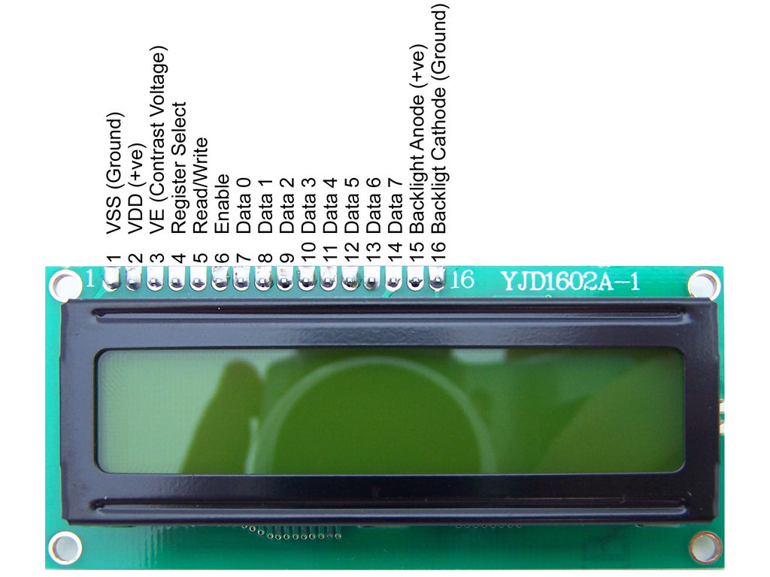

Hình 2.2 Sơ đồ chân LCD 16x2

- Thiết bị hiển thị LCD(Liquid Crystal Display) được sử dụng trong rất nhiều các ứng dụng của VĐK. LCD có rất nhiều ưu điểm so với các dạng hiển thị khác: Nó có khả năng hiển thị kí tự đa dạng, trực quan (chữ, số và kí tự đồ họa), dễ dàng đưa vào mạch ứng dụng theo nhiều giao thức giao tiếp khác nhau, tốn rất ít tài nguyên hệ thống và giá thành rẻ …

Chức năng của từng chân LCD 1602:

+ Chân số 1 - VSS : chân nối đất cho LCD được nối với GND của mạch điều khiển

+ Chân số 2 - VDD : chân cấp nguồn cho LCD, được nối với VCC=5V của mạch điều khiển

+ Chân số 3 - VE : điều chỉnh độ tương phản của LCD

+ Chân số 4 - RS : chân chọn thanh ghi, được nối với logic "0" hoặc logic "1":

* Logic “0”: Bus DB0 - DB7 sẽ nối với thanh ghi lệnh IR của LCD (ở chế độ “ghi” - write) hoặc nối với bộ đếm địa chỉ của LCD (ở chế độ “đọc” - read)

- Logic “1”: Bus DB0 - DB7 sẽ nối với thanh ghi dữ liệu DR bên trong LCD

+ Chân số 5 - R/W : chân chọn chế độ đọc/ghi (Read/Write), được nối với logic “0” để ghi hoặc nối với logic “1” đọc

+ Chân số 6 - E : chân cho phép (Enable). Sau khi các tín hiệu được đặt lên bus DB0-DB7, các lệnh chỉ được chấp nhận khi có 1 xung cho phép của chân này như sau:

+ Ở chế độ ghi: Dữ liệu ở bus sẽ được LCD chuyển vào thanh ghi bên trong khi phát hiện một xung (high-to-low transition) của tín hiệu chân E

+ Ở chế độ đọc: Dữ liệu sẽ được LCD xuất ra DB0-DB7 khi phát hiện cạnh lên (low-to-high transition) ở chân E và được LCD giữ ở bus đến khi nào chân E xuống mức thấp

- Chân số 7 đến 14 - D0 đến D7: 8 đường của bus dữ liệu dùng để trao đổi thông tin với MPU. Có 2 chế độ sử dụng 8 đường bus này là: Chế độ 8 bit (dữ liệu được truyền trên cả 8 đường, với bit MSB là bit DB7) và Chế độ 4 bit (dữ liệu được truyền trên 4 đường từ DB4 tới DB7, bit MSB là DB7)

- Chân số 15 - A : nguồn dương cho đèn nền

- Chân số 16 - K : nguồn âm cho đèn nền

**2.3 Khối nguồn**

- Khối nguồn sẽ đảm bảo cho mô hình sau khi hoàn thành có hoạt động ổn định haykhông, đồng thời là khối quan trọng nhất cần phải được tính toán chính xác khi tiếnhành làm mô hình.

- Ta thấy nguồn cung cấp cho vi điều khiển là 5v và các module ngoại vi thẻ từ là 3.3V DC. Vì vậy chọn adapter 5V/1A để lấy nguồn 5V và nguồn 3.3V sẽ được lấy qua IC nguồn LM1117.

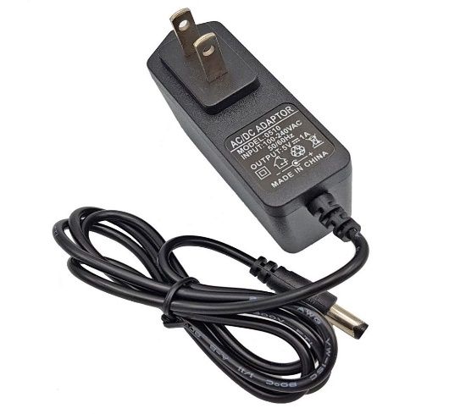

*Hình 2.3 Adapter cấp nguồn cho toàn hệ thống*

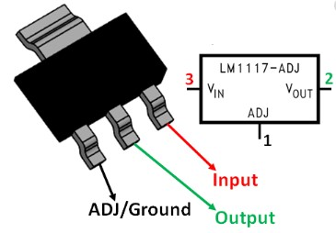

*Hình 2.4 IC ổn áp LM1117 3.3V*

Thông số kĩ thuật:

+ Dải áp đầu vào max: 15V

+ Điện áp đầu ra: 3.3V

+ Công suất cực đại: 5 W

+ Dòng điện đầu ra cực đại:1A

+ Dòng điện chế độ chờ: 10mADải nhiệt độ hoạt động: 0ºC to 125ºC

**2.4 Giới thiệu về Module RFID-RC522**

a) Khái niệm

- RFID là viết tắt của nhận dạng tần số vô tuyến. Nói chung một hệ thống RFID bao gồm 2 phần. Một Reader và một hoặc nhiều bộ tiếp sóng, còn được gọi là Thẻ. Các hệ thống RFID phát triển từ nhãn mã vạch như một phương tiện để tự động xác định và theo dõi sản phẩm và con người. Nhìn chung, bạn sẽ quen thuộc với các hệ thống RFID như đã thấy trong thẻ có kết nối không dây như NFC, thẻ từ (loại dùng làm thẻ giảm giá, thẻ xe bus, tàu điện ngầm...). Module có các thông số chính như:

* Điện áp nuôi: 3.3V
* Dòng điện nuôi :13-26mA
* Tần số hoạt động: 13.56MHz
* Khoảng cách hoạt động: 0 – 60 mm
* Cổng giao tiếp: SPI, tốc độ tối đa 10Mbps
* Kích thước: 40mm X 60mm
* Có khả năng đọc và ghi

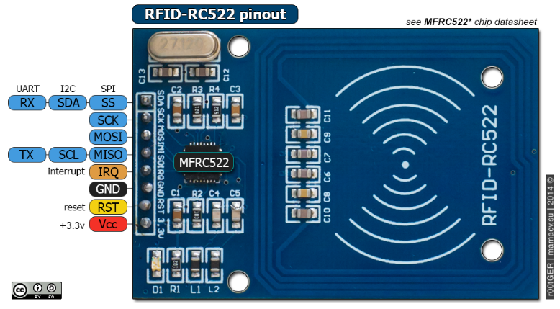

*Hình 2.5 Sơ đồ chân cảm biến RC522*

b) Nguyên lí làm việc

- Trong mọi hệ thống RFID thẻ bộ phát chứa thông tin. Thông tin này có thể nhỏ bằng một bit nhị phân hoặc là một mảng lớn các bit đại diện cho những thứ như mã nhận dạng như thông tin y tế cá nhân hoặc theo nghĩa đen là bất kỳ loại thông tin nào có thể được lưu trữ ở định dạng nhị phân kỹ thuật số.

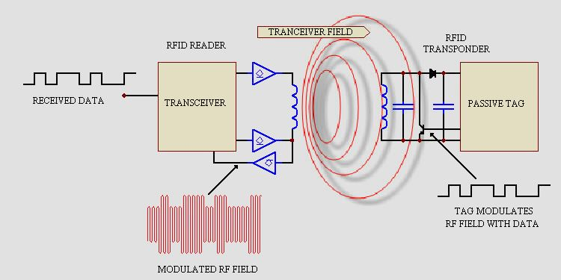

*Hình 2.6 Nguyên lí hoạt động RFID*

- Được hiển thị là bộ thu phát RFID giao tiếp với thẻ thụ động. Các thẻ thụ động không có nguồn năng lượng riêng và thay vào đó lấy năng lượng từ trường điện từ cảm biến phát ra. Mỗi thẻ có một vi mạch nhỏ, khi thẻ đi vào trường RF được tạo, nó có thể lấy đủ năng lượng từ trường để truy cập bộ nhớ trong và truyền thông tin được lưu trữ. Khi Thẻ bộ phát đáp lấy điện theo cách này, sự tương tác kết quả của các trường RF làm cho điện áp tại ăng ten bộ thu phát giảm giá trị. Hiệu ứng này được thẻ sử dụng để truyền đạt thông tin của nó đến đầu đọc. Thẻ có thể kiểm soát lượng điện năng được rút ra từ trường và bằng cách đó thẻ có thể điều chỉnh điện áp được cảm nhận tại bộ thu phát theo mẫu bit mà thẻ muốn truyền.

**2.5 Giới thiệu về Module bàn phím ma trận 4x4**

- Ma trận phím 4x4 gồm 16 nút bấm được kết nối thành 4 hàng và 4 cột.

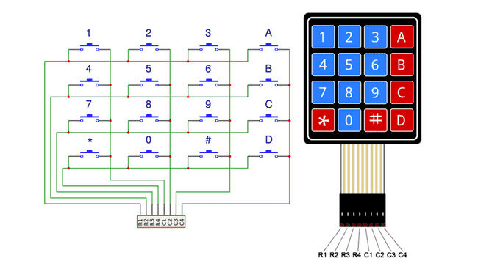

*Hình 2.7 Module ma trận phím*

Để đọc giá trị của phím bấm ta sẽ sử dụng thuật toán “quét phím”. Có 2 cách quét phím là quét theo cột hay quét theo hàng. Ở đây ta nói về quét hàng, quét cột cũng hoàn toàn tương tự. Ta lần lượt xuất tin hiệu mức 0 ra các hàng (khi một hàng là mức 0 thì tất cả các hàng khác phải là mức 1). Sau đó kiểm tra các cột nếu cột nào cómức logic 0 thì phím có tọa độ hàng và cột đó được ấn.

**2.6 Giới thiệu về Micro Servo SG90**

a) Khái niệm

- Servo SG90 là một servo thu nhỏ, với một số kích thước rất nhỏ gọn để có thể tích hợp trong các dự án nhỏ đơm giản. Ngoài ra, nó tiết kiệm chi phí và dễ sử dụng với nhu cầu năng lượng rất thấp vì vậy nó cũng có thể được sử dụng trong các ứng dụng nhúng, IoT hoặc các ứng dụng tiêu thụ thấp khác.

b) Cấu tạo

- Đối với Servo SG90, động cơ servo này bao gồm một đầu nối loại S phổ quát điều đósẽ có thể phù hợp với hầu hết các thiết bị thương mại. Nó được tạo thành từ 3 dây vớimàu sắc xác định những gì mỗi dây được sử dụng để:

* Dây đỏ: là cáp nguồn dương hoặc Vcc (+)
* Dây nâu: là cáp nguồn âm (-) hay GND (nối đất)
* Dây cam: nó là dây cấp tín hiệu PWM (Điều chế độ rộng xung) để điều khiển động cơ servo



*Hình 2.8 Cấu tạo động cơ Servo*

c) Thông số kĩ thuật

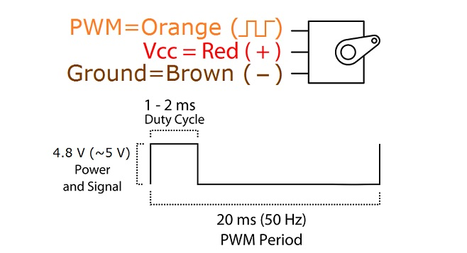

*Hình 2.9 Sơ đồ chân và dây của servo*

+ Khối lượng : 9g.

+ Kích thước: 23mm x 12.2mm x 29mm.

+ Momen xoắn: 1.8kg/cm.

+ Tốc độ hoạt động: 60 độ trong 0.1 giây.

+ Điện áp hoạt động: 4.8V(~5V)

+ Nhiệt độ hoạt động: 0 ºC – 55 ºC.

**2.7 Giới thiệu về nguồn dự phòng UPS**

- Bộ lưu điện UPS (Uninterruptible Power Supply) là một thiết bị lưu trữ điện dự phòng, đóng vai trò cung cấp điện năng trong khoảng thời gian tương ứng với công suất thiết kế nhằm duy trì hoạt động của các thiết bị điện không bị gián đoạn khi điện lưới gặp sự cố.

- Đối với dự án này ta sử dụng module UPS mini sử dụng điện áp đầu vào DC với điện áp từ 4,5 – 8V để cho ra điện áp là 5V và dùng pin để lưu trử điện áp khi mất điện.

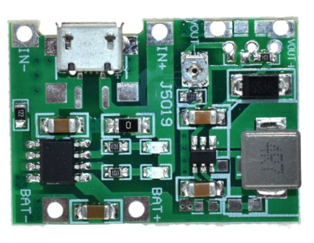

*Hình 2.10 Module UPS mini 6W*

a) Thông số kĩ thuât:

* Điện áp đầu vào: 4,5-8V
* Điện áp ra đầu ra : 4.3-27V
* Điện áp sạc 4.2V Dòng sạc tối đa 1A
* Dòng xả pin tối đa : 2A
* Công suất đầu ra tối đa : 5V 1.4A, 9V 0.8A, 12V 0.6A
* Dòng điện tĩnh : khoảng 0,5 mA
* Bảo vệ quá dòng
* Kích thước 3.3x2.3x0.9

b) Cách đấu dây

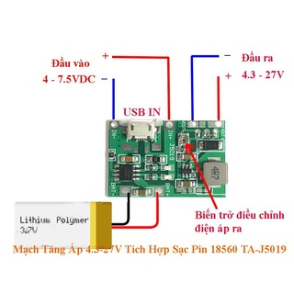

*Hình 2.11 Sơ đồ đấu dây mạch UPS mini*

**CHƯƠNG 3 THIẾT KẾ, THỰC HIỆN PHẦN CỨNG VÀ LẬP TRÌNH CHO VI ĐIỀU KHIỂN PIC16F887**

**3. Thiết kế, thực hiện phần cứng và lập trình cho vi điều khiển pic16f887**

**3.1 Thiết kế sơ đồ nguyên lý mạch cho đề tài**

a) Sơ đồ mạch hệ thống

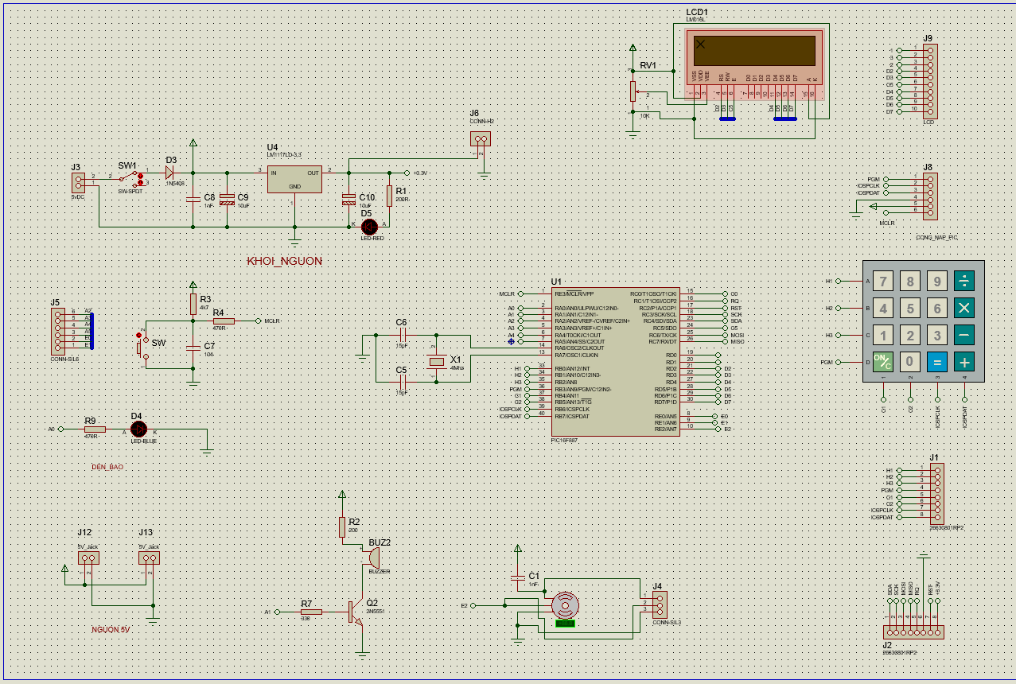

*Hình 3.1 Sơ đồ mạch khóa điện tử*

b) Sơ đồ PCB layout

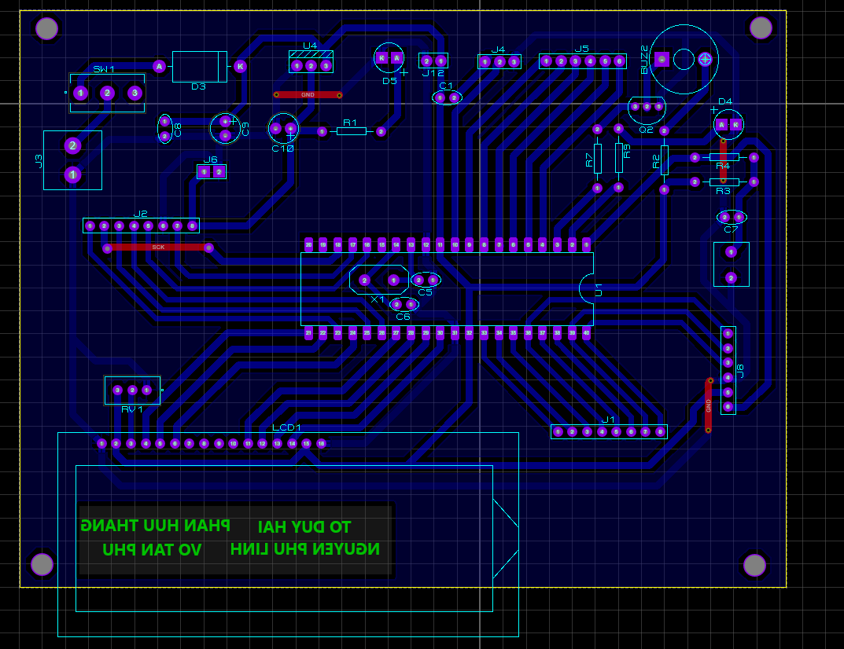

*Hình 3.2 Sơ đồ PCB layout*

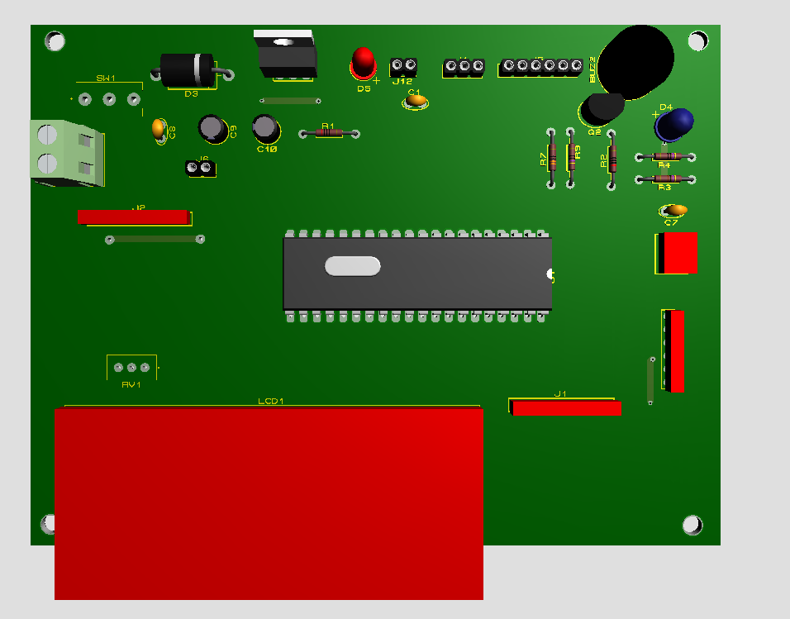

*Hình 3.3 Mô hình 3D mạch trên Proteus*

**3.2 Sơ đồ khối**

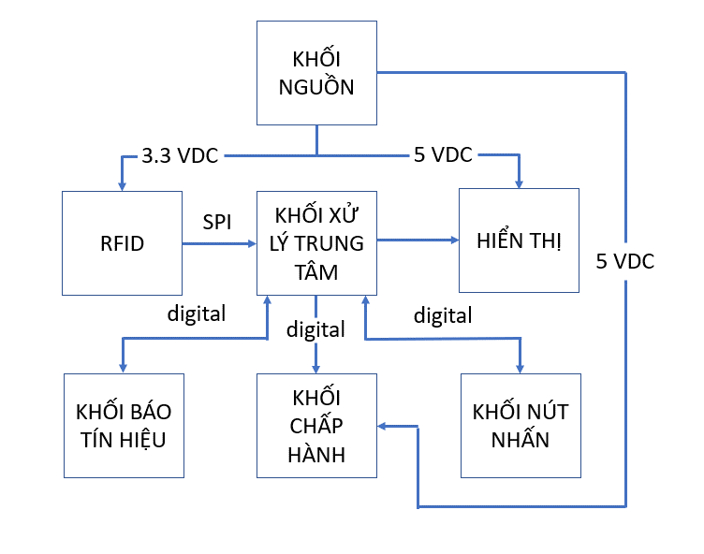

*Hình 3.4 Sơ đồi khối*

3.2.1 Chức năng các khối

* Khối nguồn: cung cấp nguồn 5 VDC cho khối xử lí trung tâm, khối hiển thị, khối tín hiệu vào, khối báo tín hiệu và khối chấp hành.
* Khối RFID: đưa tín hiệu nhập module RFID cho khối xử lí trung tâm.
* Khối nút nhấn: đưa tín hiệu nhập từ kaypad 4x4.
* Khối xử lí trung tâm: nhận tín hiệu từ khối RFID và khối nút nhấn, tính toán, so sánh. rồi xuất tín hiệu ra khối hiển thị, khối chấp hành và khối báo tín hiệu.
* Khối hiển thị: Hiển thị giao điện hoạt động lên LCD.
* Khối báo tín hiệu: nhận tín hiệu từ nguồn và khối xử lí trung tâm để xuất ra tín hiệu cảnh báo
* Khối chấp hành: nhận tín hiệu tử khối xử lí trung tâm để điều khiển servo quay thuận quay ngịch đóng mở cửa.

3.2.2 Nguyên lý hoạt động của hệ thống

* Khối nguồn được lấy nguồn 5 VDC từ mạch UPS cấp cho vi điều khiển và hệ thống và pin để cung cấp năng lượng cho các khối, riêng khối RFID sử dụng nguồn chuyển đổi từ 5VDC xuống 3.3 VDC.
* Khối RFID và khối nút nhấn(keypad) sẽ đưa thông tin vào cho khối xử lí trung tâm. Sau khi phân tích so sánh với bộ nhớ EEPROM thì xuất ra tín hiệu để điều khiển khối báo tín hiệu, cơ cấu chấp hành và khối hiển thị.

Hệ thống hoạt động như sau:

Trường hợp 1: Nếu người dùng sử dụng thẻ tag để quét mở cửa lúc này công tắc hành trình đang ở trạng thái thường đóng, sau khi quét thẻ thành công thì servo hoạt động làm quay tay gạt và mở cửa khi đó công tắc hành trình sẽ chuyển sang trạng thái thường mở. Khi đóng cửa cánh cửa sẽ tác động lên công tắc hành trình làm cho công tắc hành trình chuyển từ trạng thái thường mở sang thái thường đóng khiến servo hoạt động làm quay tay gạt đóng chốt cửa.

Trường hợp 2: Khi người dùng muốn sử dụng mật khẩu, đầu tiên ta cần nhấn nút kế bên keypad để khởi động bàn phím. Khi đó màn hình sẽ hiển thị : * to input Pw - # to reset Pw. Nếu ta chọn * người dùng nhập mật khẩu đã lưu và nhấn # để xác nhận khi đó hệ thống sẽ so sánh với mật khẩu đã lưu trong eeprom nếu chính xác thì servo hoạt động làm quay tay gạt và mở cửa khi đó công tắc hành trình sẽ chuyển sang trạng thái thường mở. Khi đóng cửa cánh cửa sẽ tác động lên công tắc hành trình làm cho công tắc hành trình chuyển từ trạng thái thường mở sang thái thường đóng khiến servo hoạt động làm quay tay gạt đóng chốt cửa. Nếu người dùng muốn đổi mật khẩu, người dùng nhấn # rồi nhập mật khẩu cũ và nhấn # xác nhận, sau đó người dùng nhập mật khẩu mới và tiếp tục nhấn # để hoàn thành.

Nếu muốn thoát khỏi chế độ nhập mật khẩu ta nhấn phím A để trở về màn hình ban đầu. Trong trường hợp người dùng quên mật khẩu nhấn phím D để khôi phục lại mật khẩu gốc.

3.2.3 Thiết kế mạch.

* Khối nguồn sử dụng nguồn 5 V từ mạch UPS để cung cấp cho động cơ servo hoạt động đồng thời nuôi khối hiển thị, khối nút nhấn, khối relay và khối báo tín hiệu, riêng khối RFID dùng nguồn mạch ổn áp từ 5 V sang 3.3 V.

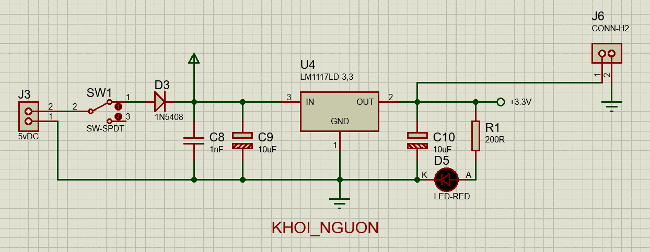

*Hình 3.5 Nguồn 3.3 V*

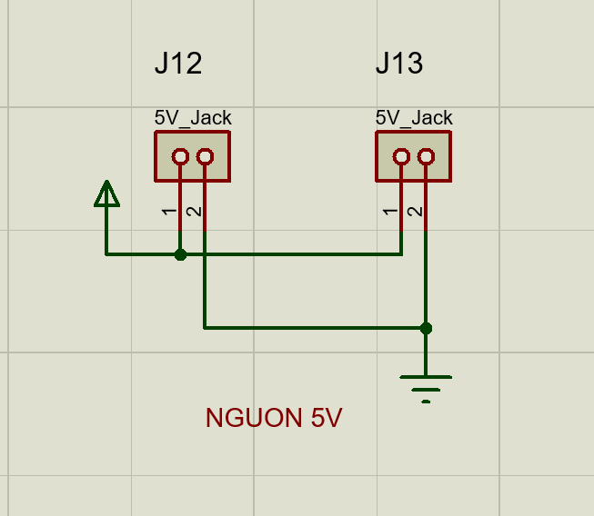

*Hình 3.6 Nguồn 5 V dự phòng*

* Khối xử lý trung tâm dùng vi điều khiển PIC 16F887 để nhận tín hiệu từ các khối chức năng, sau đó tính toán, xử lí để xuất tín hiệu phù hợp với yêu cầu.
* Dùng bộ nhớ EEPROM để lưu giữ giá trị như mật khẩu, mã ID của thẻ RFID và mật khẩu bàn phím.
* Trong mạch không thể thiếu các khối hỗ trợ quan trọng như: khối giao động thạch anh, khối reset, khối tụ lọc nguồn, khối nạp chương trình theo chuẩn ICSP.

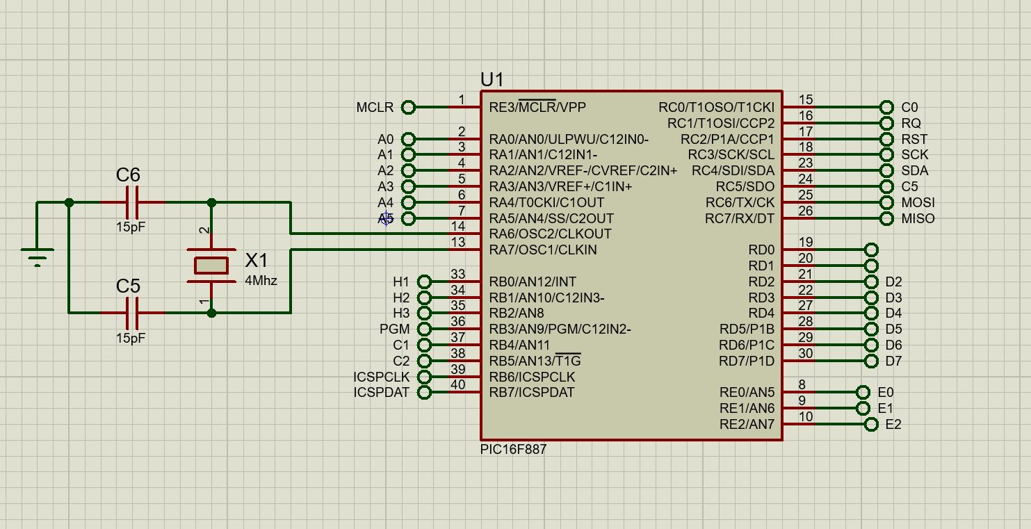

*Hình 3.7 Khối xử lý trung tâm*

* Khối hiển thị sử dụng màn hình LCD cho việc kết nối với khối xử lí trung tâm trở nên đơn giản hơn.

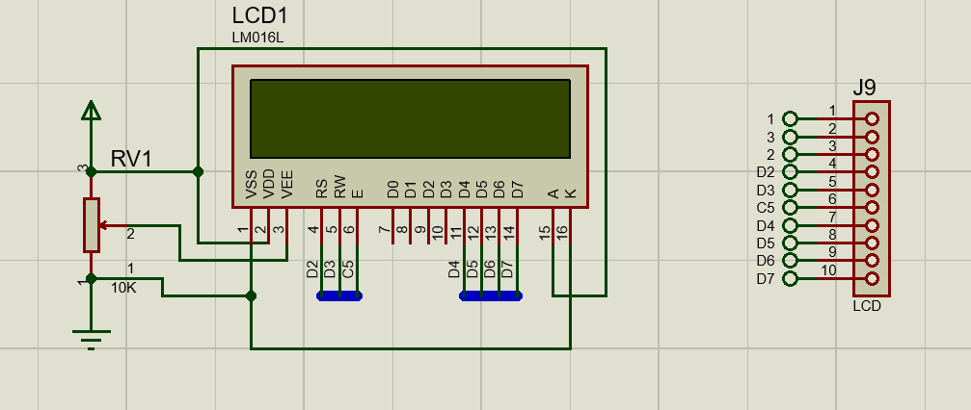

*Hình 3.8 Khối hiển thị LCD 16x2*

* Khối tín hiệu đi kèm với khối hiển thị là sự cảnh báo về những thao tác của người dùng.
* Mạch sử dụng loa buzzer mini hoạt động qua tín hiệu của khối xử lí trung tâm. Tín hiệu từ vi xử lí kích transistor C1815 dẫn nguồn để buzzer hoạt động.
* Và sử dụng 1 led được nối tiếp với 1 điện trở 270ohm để báo trạng thái sai.

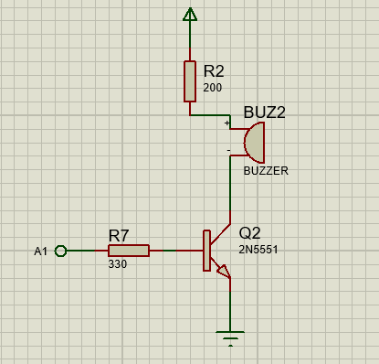

*Hình 3.9 Loa cảnh báo*

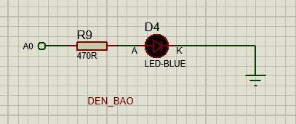

*Hình 3.10 Đèn báo*

* Khối chấp hành gồm động cơ servo kết nối 2 chân nguồn và một chân tín hiệu để chạy thuận và nghịch

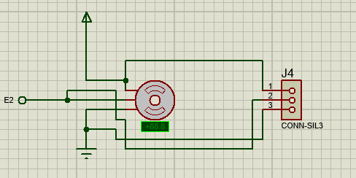

*Hình 3.11 Servo điều khiển cửa*

* Khối phím nhấn

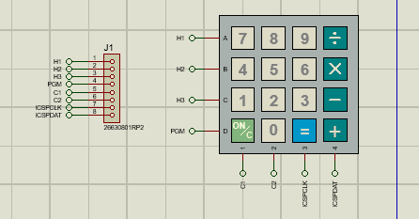

*Hình 3.12 Ma trận phím Keypad*

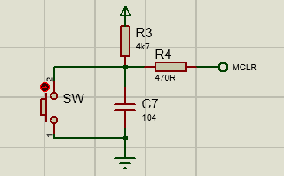

*Hình 3.13 Nút nhấn Reset*

* Cổng nạp PIC

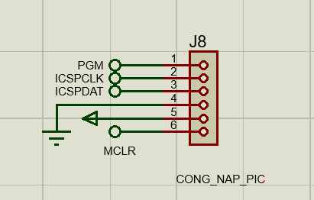

*Hình 3.14 Cổng nạp PIC*

**3.3 Lập trình cho vi điều khiển:**

a) Lưu đồ thuật toán

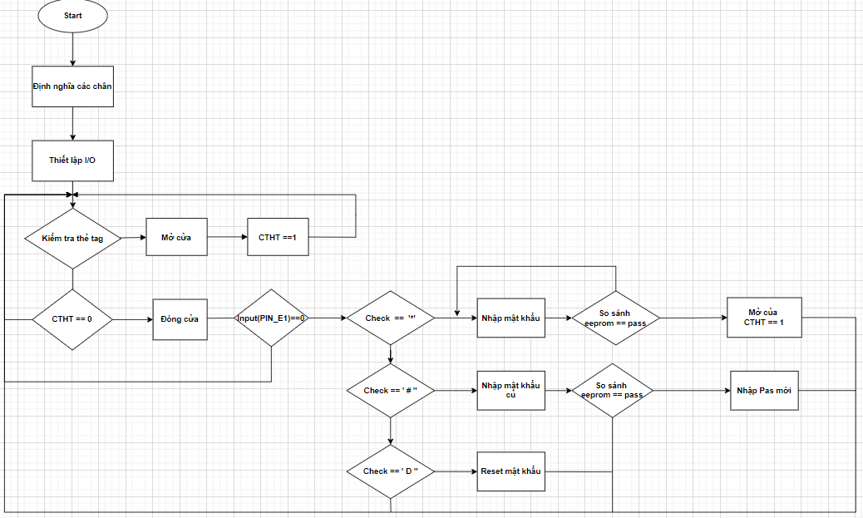

*Hình 3.15 Lưu đồ thuật toán của hệ thống*

b) Chương trình CCS của hệ thống

#include <main.h>

#define LCD_RS_PIN PIN_D2

#define LCD_RW_PIN PIN_D3

#define LCD_ENABLE_PIN PIN_C5

#define LCD_DATA4 PIN_D4

#define LCD_DATA5 PIN_D5

#define LCD_DATA6 PIN_D6

#define LCD_DATA7 PIN_D7

#include <lcd.c>

//================KHAI BAO CHAN CHO MA TRAN PHIM==================

#define R1 PIN_B4

#define R2 PIN_B5

#define R3 PIN_B6

#define R4 PIN_B7

#define c1 PIN_B0

#define c2 PIN_B1

#define c3 PIN_B2

#define c4 PIN_B3

///===============KHAI BAO CHAN CHO RC522=========================

#define MFRC522_CS PIN_C4

#define MFRC522_SCK PIN_C3

#define MFRC522_SI PIN_C6

#define MFRC522_SO PIN_C7

#define MFRC522_RST PIN_C2

#include<Built_in.h>

//!//============Khai bao chuong trinh con======================

char enter_password[16]={'0','0','0','0','0','0','0','0','0','0','0','0','0','0','0','0'}; // tao 1 mang de luu gia tri nhap sau do luu vao vdk\

char pass_worrd[16]={'1','2','3','#','0','0','0','0','0','0','0','0','0','0','0','0'};

void bipbip()

{

output_high(PIN_A1);

delay_ms(100);

output_low(PIN_A1);

}

void write_eeprom_pass()

{

for(int i=0;i<16;i++)

{

write_eeprom(i,enter_password[i]);

}

}

void initialize_password()

{

for(int i=0;i<16;i++)

{

write_eeprom(i,pass_worrd[i]);

}

}

char QuetMaPhim()

{

output_low(PIN_B0);

output_high(PIN_B1);

output_high(PIN_B2);

output_high(PIN_B3);

if(input(PIN_B4)==0) return '1';

else if(input(PIN_B5)==0) return '2';

else if(input(PIN_B6)==0) return '3';

else if(input(PIN_B7)==0) return 'A';

output_low(PIN_B1);

output_high(PIN_B0);

output_high(PIN_B2);

output_high(PIN_B3);

if(input(PIN_B4)==0) return '4';

else if(input(PIN_B5)==0) return '5';

else if(input(PIN_B6)==0) return '6';

else if(input(PIN_B7)==0) return 'B';

output_low(PIN_B2);

output_high(PIN_B0);

output_high(PIN_B1);

output_high(PIN_B3);

if(input(PIN_B4)==0) return '7';

else if(input(PIN_B5)==0) return '8';

else if(input(PIN_B6)==0) return '9';

else if(input(PIN_B7)==0) return 'C';

output_low(PIN_B3);

output_high(PIN_B0);

output_high(PIN_B1);

output_high(PIN_B2);

if(input(PIN_B4)==0) return '*';

else if(input(PIN_B5)==0) return '0';

else if(input(PIN_B6)==0) return '#';

else if(input(PIN_B7)==0) return 'D';

return 0xff;

}

char Key_phim()

{

char key ;

do

{

key = QuetMaPhim(); // doc gia tri phim

}

while(key == 0xFF); // doi nguoi dung nhap phim

while(QuetMaPhim() != 0xFF); // doi nguoi dung nha phim nhan de tro ve 0xFF

return key;

}

void empty_password() // lam rong pass cau hinh lai

{

for(int i=0;i<16;i++)

{

enter_password[i] = '0';

}

}

void enter_pass()

{

for(int i=0; i<16;i++)

{

enter_password[i]= Key_phim(); // doc gia tri cua phim

bipbip();

if(enter_password[i] =='#')

{

break;

}

lcd_gotoxy(i+1,2);

printf(lcd_putc,"%c",enter_password[i]);

}

}

int sosanh()

{

for(int i=0;i<16;i++)

{

if(read_eeprom(i) != enter_password[i]) return 0; // kiem tra mat khau doc tung phan tu sosanh

}

return 1;

}

void DongcoMocua()

{

for( int i=0; i<50;i++)

{

output_high(PIN_E2);

delay_us(2000);

output_low(PIN_E2);

delay_us(18000);

}

}

void DongcoDongCua()

{

for( int i=0; i<50;i++)

{

output_high(PIN_E2);

delay_us(1000);

output_low(PIN_E2);

delay_us(19000);

}

}

void Mocua()

{

lcd_gotoxy(2,1);

lcd_putc("\f MOI VAO");

lcd_gotoxy(2,2);

lcd_putc("\f CUA MO");

output_high(PIN_A0);

DongcoMocua();

}

//// chuong trinh quet the tag

char DATA_PHU[4] ={0XD3, 0X85, 0XCB, 0X1B};

char DATA_HAI[4] ={0xB1, 0x96, 0xE0, 0x20};

int1 THE_1=0, TAM = 0, i;

char tt_1, tt_2;

int1 QUET_THE(char DATA[],char UID[])

{

FOR (int i = 0; i < 4; i++)

{

if(UID[i]== DATA[i] )

{

THE_1=1;

}

else

{

THE_1=0;

break;

}

}

return THE_1;

}

void WARRING()

{

for(int i=0; i<4;i++)

{

output_high(pin_A1);

delay_ms(100);

output_low(pin_A1);

}

}

void main()

{

set_tris_d(0);

set_tris_c(0);

set_tris_b(0xF0);

set_tris_a(0);

set_tris_e(0x03);

port_b_pullups(0xf0);

output_low(PIN_A0);

output_low(PIN_A1);

output_low(PIN_E2);

CHAR UID[6];

UNSIGNED int TagType;

lcd_init();

lcd_gotoxy(1,1);

printf(lcd_putc, "HE THONG MO CUA");

lcd_gotoxy(6,2);

printf(lcd_putc, "NHOM 6");

delay_ms(1000);

printf (lcd_putc, "\f Loading....");

MFRC522_Init();

delay_ms(100);

printf (lcd_putc, "\n*****Done!******");

delay_ms(1000);

while(True)

{

HOME:

printf (LCD_PUTC,"\fXin moi quet the");

if(MFRC522_isCard (&TagType)) //Check any card

{

//Read ID

IF (MFRC522_ReadCardSerial (&UID))

{

tt_1 = QUET_THE(DATA_PHU,UID);

tt_2 = QUET_THE(DATA_HAI,UID);

if( tt_1 == 1)

{

if(TAM == 0)

{

printf(LCD_PUTC, "\f Vo Tan Phu ");

lcd_gotoxy(1,2);

printf(LCD_PUTC, "xin moi ban vao");

bipbip();

delay_ms(100);

output_High(PIN_A0);

DongcoMocua();

goto HOME;

}

}

else if( tt_2 == 1)

{

if(TAM == 0)

{

printf(LCD_PUTC, "\f TO DUY HAI ");

lcd_gotoxy(1,2);

printf(LCD_PUTC, "xin moi ban vao");

bipbip();

delay_ms(100);

output_High(PIN_A0);

DongcoMocua();

goto HOME;

}

TAM =~ TAM;

delay_ms(1000);

}

else

{

lcd_gotoxy(1, 1);

printf (LCD_PUTC, "The khong hop le");

lcd_gotoxy(4, 2);

printf (LCD_PUTC, "WARNING!!!");

WARRING();

}

}

MFRC522_Halt () ;

}

else if(input(PIN_E1)==0)

{

lcd_gotoxy(1,2);

lcd_putc("\fCua da duoc dong");

delay_ms(100);

output_low(PIN_A0);

DongcoDongCua();

if(input(PIN_E0)==0)

{

while(input(PIN_E0)==0);

AGAIN:

lcd_gotoxy(1,1);

lcd_putc("\f * Input key");

lcd_gotoxy(1,2);

lcd_putc(" # Replace");

while(1)

{

char check = Key_phim();// kiem tra xem nguoi dung nhan phim nao # hay *

if(check == '*')

{

lcd_putc("\f");

lcd_gotoxy(1,1);

printf(lcd_putc,"Enter pass:");

enter_pass(); // doc gia tri nhap vao sau do hien thi len man hinh

if(sosanh()==1)

{

lcd_putc("\f MAT KHAU DUNG");

empty_password();

delay_ms(2000);

lcd_putc("\f");

Mocua();

goto HOME;

}

else if(sosanh()==0)

{

lcd_putc("\f MAT KHAU SAI");

empty_password();

delay_ms(2000);

goto AGAIN;

}

}

else if(check =='A')

{

empty_password();

goto HOME;

}

else if(check == 'D')

{

empty_password();

initialize_password();

}

else if(check == '#')

{

lcd_putc("\f");

lcd_gotoxy(1,1);

printf(lcd_putc,"Enter pass old:");

enter_pass(); // doc gia tri

if(sosanh()==1)

{

lcd_putc("\f");

lcd_gotoxy(1,1);

printf(lcd_putc,"YES NEW PASS:");

empty_password();

enter_pass();

write_eeprom_pass();

empty_password();

lcd_putc("\f");

lcd_gotoxy(1,1);

printf(lcd_putc,"PASS DA SAVE");

delay_ms(1000);

goto AGAIN;

}

else if(sosanh()==0)

{

lcd_putc("\f");

lcd_gotoxy(1,1);

printf(lcd_putc,"KHONG HOP LE !");

empty_password();

delay_ms(1000);

goto AGAIN;

}

}}}}}}

**3.4 Mô hình sản phẩm hoàn thiện**

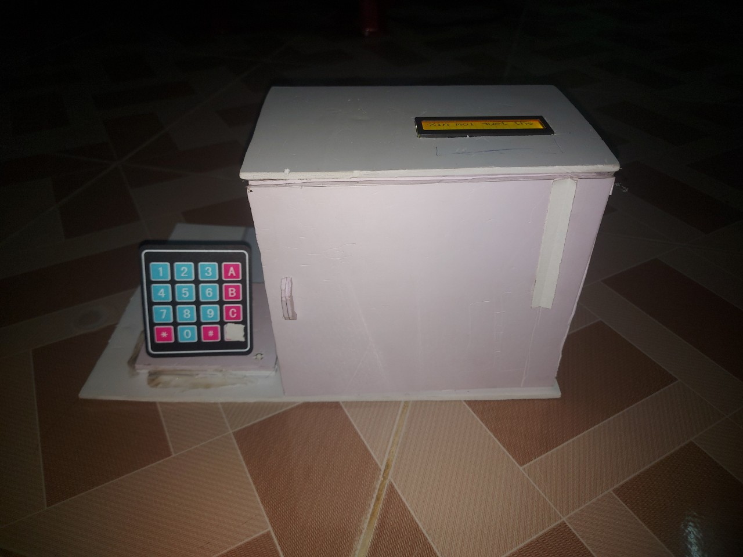

*Hình 3.16 Mặt trước của mô hình*

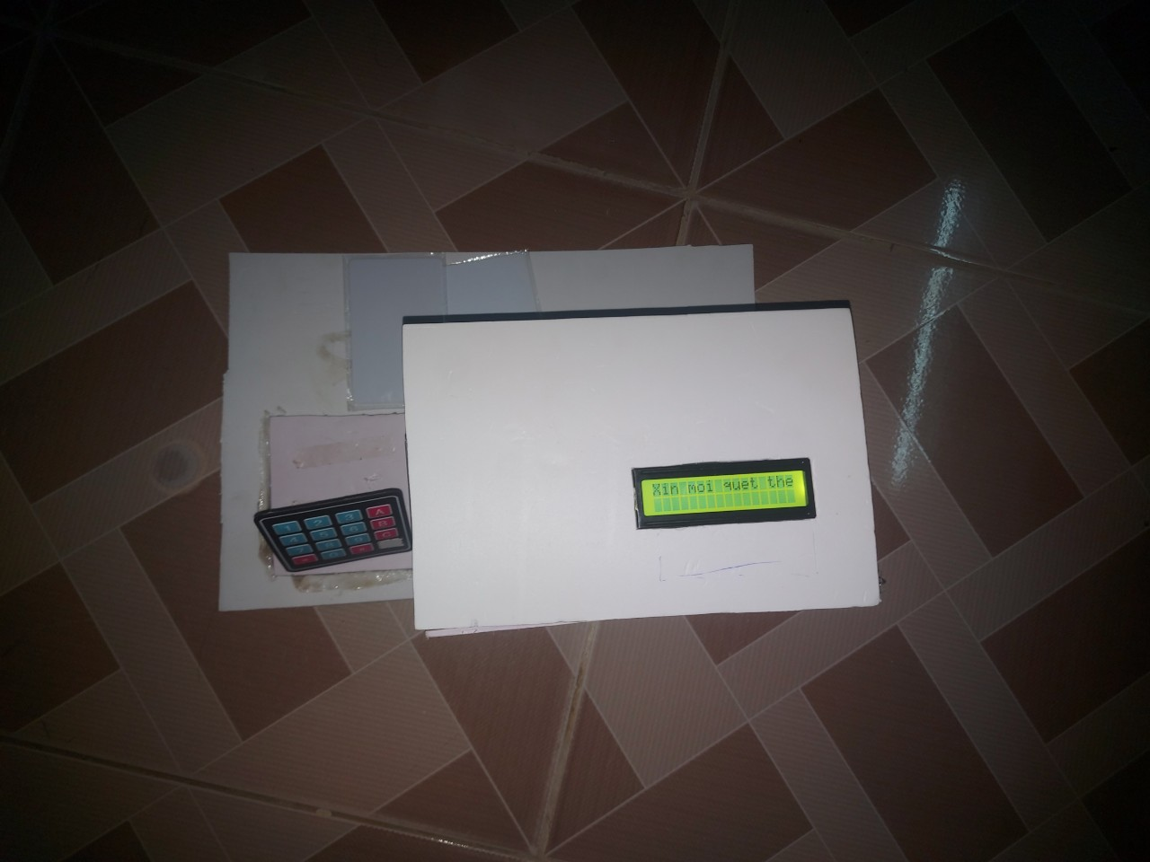

*Hình 3.17 Mặt trên của mô hình*

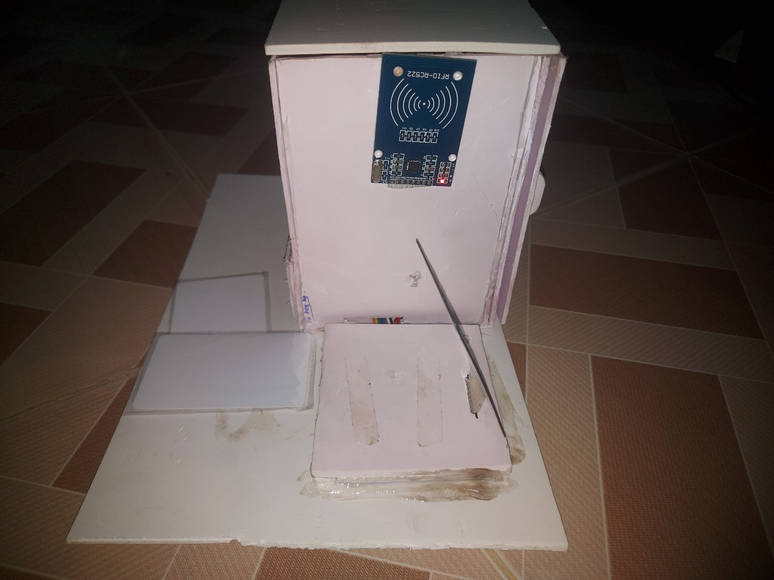

*Hình 3.18 Mặt bên của mô hình*

**CHƯƠNG 4: BÀI HỌC KINH NGHIỆM VÀ KẾT LUẬN**

**4.1 Quá trình thực hiện**

- Thiết kế mạch từ những linh kiện có sẵn bằng phần mền Proteus khá dễ dàng, vì phàn mền có thư viện khá đầy đủ, dễ thao tác. Phần mền Proteus cũng có sẵn chức năng vẽ mạch PCB, từ mạch đã thiết kế, có thể dễ dàng vẽ mạch PCB. Phần mền cho người dùng góc nhìn rất trực quan. Những linh kiện sử dụng trong đồ án đều rất phổ biến trên thị trường và rất dễ mua, giá cả phù hợp với sinh viên.

**4.2 Quá trình làm mạch**

- Gặp khá nhiều khó khan trong quá trình in mạch lên lớp đồng vì độ kết dính kém. Tuy nhiên quá trình ăn mòn rất dễ dàng. Quá trình khoan lỗ và hàn linh kiện không gặp nhiều khó khăn. Sau khi hoàn thành, vẫn còn một số điểm trên mạch thực tế không khớp với mạch vẽ. Nguyên nhân chính là một số linh kiện có trong thư viện của phaần mền thiết kế vẫn chưa chính xác so với thực tế. Tuy nhiên, những chênh lệch ấy không làm ảnh hưởng nhiều đến mạch.

**4.3 Đánh giá chung**

- Đề tài hệ thống khóa điện tử sử dụng công nghệ RFID là đề tài mang tính thực tiễn và có mức độ ứng dụng cao. Sản phẩm mà nhóm chúng tôi làm ra không chỉ là mô hình mà còn được sử dụng trong đời sống và có khả năng thương mại hóa được với giá thành rẻ hơn so với các loại khóa điện tử trên thị trường.

**4.4 Ưu điểm và nhược điểm của sản phẩm:**

a) Ưu điểm

* Nhanh đáp ứng được yêu cầu thực tế hiện nay sử dụng thẻ tag
* Thuận tiện cho người sử dụng
* Tích hợp nhiều chức năng
* Giá thành rẻ hơn các loại khóa trên thị trường

b) Nhược điểm

* Chất lượng chưa cao
* Lắp đặt hơi phức tạp

**4.5 Hướng phát triển đề tài:**

* Cố gắng cải thiện thêm nhiều chức năng vào thẻ từ, có thể sử dụng tối ưu hơn
* Tối ưu được thuật toán
* Tối ưu được thiết kế của mô hình

**TÀI LIỆU THAM KHẢO**

[1] Tài liệu giáo trình vi điều khiển PIC – Đặng Phước Vinh và Võ Như Thành, xuất bản 2021.

[2] Tài liệu giáo trình kĩ thuật vi điều khiển – Đặng Phước Vinh, xuất bản 2019

LỜI NÓI ĐẦU...................................................................................................................3

CHƯƠNG 1 GIỚI THIỆU VỀ ĐỀ TÀI CÂN ĐIỆN TỬ VÀ QUẢN LÍ BÁN HÀNG

* 1. Đặt vấn đề
  2. Mục tiêu
  3. Giới hạn
  4. Hình ảnh sản phẩm của mô hình

CHƯƠNG 2 GIỚI THIỆU VỀ PHẦN CỨNG CỦA ĐỀ TÀI

2.1 Tổng quan về vi điều khiển PIC16f877a

2.2 Tổng quan về LCD 16x2

2.3 Loacell và mạch khuếch đại tín hiệu HX711

2.4 Giao thức truyền thông nối tiếp UART

2.5 Tổng quan về LM7805 và khối nguồn

2.6 Giới thiệu về Webcam và mã QR

2.7 Tổng quan về xử lí ảnh

CHƯƠNG 3 THIẾT KẾ, THỰC HIỆN PHẦN CỨNG VÀ LẬP TRÌNH CHO VI ĐIỀU KHIỂN PIC16F877A

3.1 Thiết kế phần cứng cho mô hình

3.2 Xây dựng mạch điện

3.3 Lập trình cho hệ thống

CHƯƠNG 4 THIẾT KẾ GIAO DIỆN QUẢN LÍ BÁN HÀNG VÀ CƠ SỞ DỮ LIỆU CỦA HỆ THỐNG

4.1 Giới thiệu chung về phần mềm Visual Studio 2022 và SQL Server 2022

4.2 Phần mềm giao diện người dùng

CHƯƠNG 5 BÀI HỌC KINH NGHIỆM VÀ KẾT LUẬN

5.1 Đánh giá chung

5.2 Ưu và nhược điếm của sản phẩm

5.3 Hướng phát triển của đề tài